<$Scr_Ps::0>
<!$Scr_Ps::0>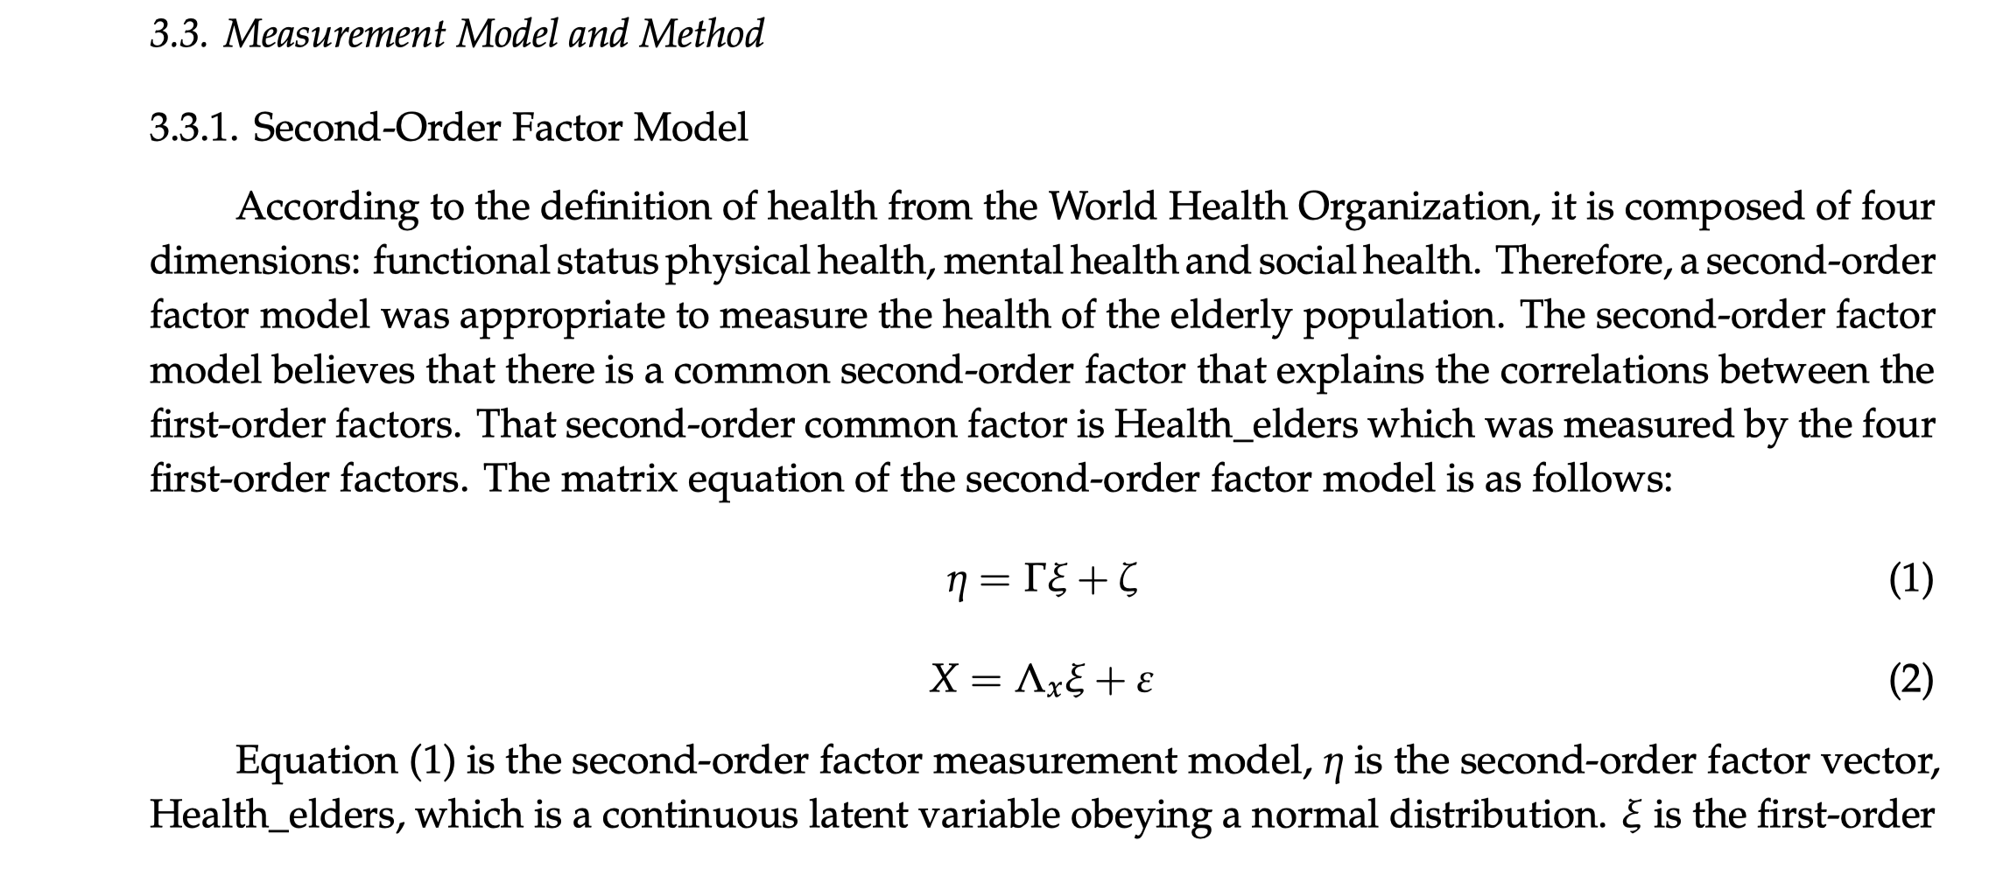
<$Scr_Ps::0>
<!$Scr_Ps::0>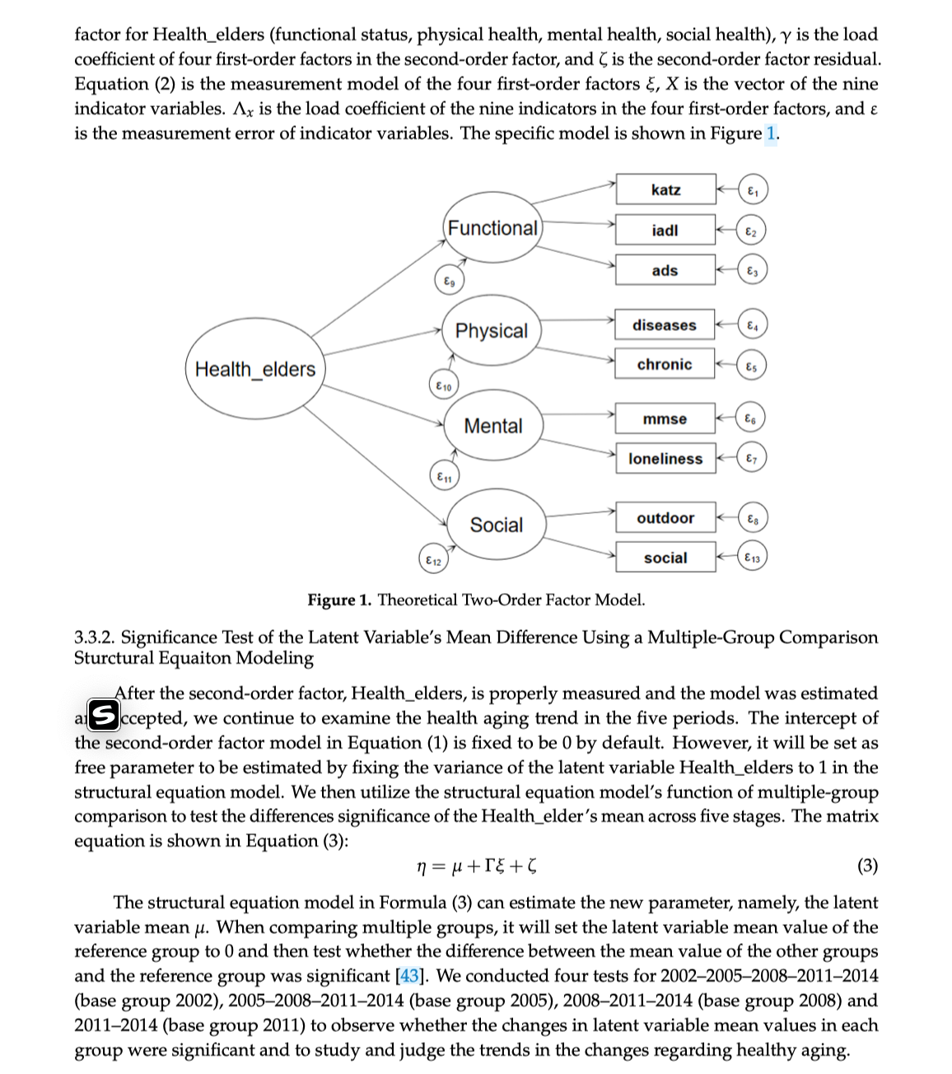
<$Scr_Ps::0>
<!$Scr_Ps::0>second‐order latent variable model
<$Scr_Ps::0>

<!$Scr_Ps::0>

